Срок выполнения 13 мая
Тема урока: Закрепление настенных предметов.

Уважаемые ребята!
Что мы понимаем под технологиями домашнего хозяйства? Это поддержание чистоты и порядка в доме, экономное ведение домашнего хозяйства и многое другое. Какой же вклад вы можете внести в создание и совершенствование интерьера своей комнаты, квартиры?
Посмотрите, хорошо ли закреплены настенные предметы, все ли дверцы шкафов плотно закрываются, нет ли щелей между оконной коробкой и стеной, не течёт ли вода из закрытых кранов на кухне и в ванной? Со многими неполадками вы можете справиться сами.
В помещениях на стенах обычно размещают зеркала, полки, картины, карнизы для штор и другие предметы. Способ их крепления зависит от веса предмета и материала стены. В деревянную стену нетрудно забить гвозди или завернуть шурупы, надо только предварительно наметить шилом места их расположения.
В кирпичной или бетонной стене сначала сверлят отверстие с помощью дрели со спиральным сверлом, имеющим режущие кромки из твёрдого сплава (рис.1 а).
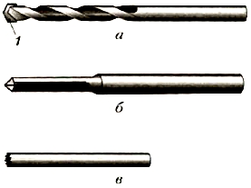
Рис.1. Инструменты для пробивания отверстий в стене: а — сверло: 1 — пластина из твёрдого сплава; 6 — пробойник: в — шлямбур
При отсутствии дрели отверстие в кирпичной стене можно выдолбить пробойником или шлямбуром (рис.1 а, б, в).
Инструмент держат перпендикулярно стене и ударяют по нему молотком сначала слабо, а затем сильнее. После каждого удара пробойник или шлямбур поворачивают вокруг своей оси на небольшой угол.
В полученное отверстие забивают дюбель — пластмассовую пробку, имеющую отверстие и ребристую наружную поверхность. Забитая пробка не должна выступать из стены. В дюбель ввёртывают подходящий но длине и диаметру шуруп. Он должен выступать из стены на 2...3 мм (рис. 2).
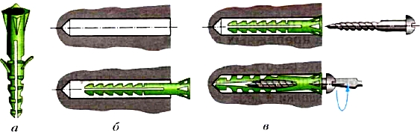
Рис.2. Внешний вид пластмассовой пробки (дюбеля) (я), её установка ¦ в отверстие (б) и завинчивание крепёжного шурупа (в)
Правила безопасной работы.
- Работать пробойником и шлямбуром можно только в рукавицах и защитных очках.
- Пользоваться только исправным инструментом.
- Если необходимо пробить отверстие в стене на высоте, выше человеческого роста, следует воспользоваться стулом, табуретом, лестницей, убедившись в их устойчивости и надёжности.
На большой высоте учащимся работать запрещено.

Новые слова и понятия: пробойник, шлямбур, дюбель.

Проверяем свои знания
- Что такое шлямбур?
- Как установить в стене дюбель?
- Перечислите правила безопасного труда, которые необходимо соблюдать при выполнении крепёжных работ.
Ссылка на обучающее видео: https://www.youtube.com/watch?v=_PH4vhMnTmc

Выполните практическое задание: Дома установите самостоятельно в стене дюбель и закрепите в нём саморез.
Форма контроля: сфотографировать используемый инструмент, процесс установки и результат работы.

